6.15 Vedeby – ett paradis
Sigrid Ehrenberg, gift Way-Matthiesen, var Gustaf Petersons dotter. Här följer hennes "Barndomsminnen", en underbart litterär och måleriskabeskrivning av bröderna i Karlskrona, deras familjer och livet på den Blekingska landsbygden.
Paradiset
Lyckligtvis finns det många hem, vars interiörer oförgätligt ristat sin bild i barnasjälens minnesvärld. Och alltid där intaga en särställning. Ty varest leker solens strålar så livfullt och varmt som in genom fädernehemmets fönsterrutor? Och var finns väl en tapethandlare, som kan bjuda den vuxna människan, om ock för guld, tapeter vars mönster och färger aningsvis motsvara barndomsrummets väggbonader? Var möter man den säregna atmosfär som rum, kök, vindar och källare i fars och mors hus ägde?
Ingenstädes! Ingenstädes!
Så är ock en rundgång i detta kära minnenas tempel värd sin möda. Ute skiner sommarsol. Den stora saftigt gröna gräsmattan med de fyra blomrabatterna placerade i norr, söder, öster och väster draga ljusstrålar och människoblickar till sig. I nordrabatten prunkade röda, gula, vita begonior – i den östra skjuta kraftiga, väldoftande lövkojor i höjden – den södra rabatten är skuren i smidig form, reseda och penséer utgöra mattan där vackra stamrosor stå inplanterade och den låga gulbladiga kantväxten med dess anspråkslösa vita blomknippen inramar det skiftande innehållet – i den västra ståta lejongap och mot hösten härliga astrar.
Mitt på gräsplanen står den svarttjärade pelaren med den stora glaskulan, där Vedebys vita hus och solglittrande svartglaserade tegeltak återspeglas. Och ute på den jämna landsvägen slå de bruna, något ivriga hästarne, sina hovar i jämn rytm. Klapp, klapp, klapp!
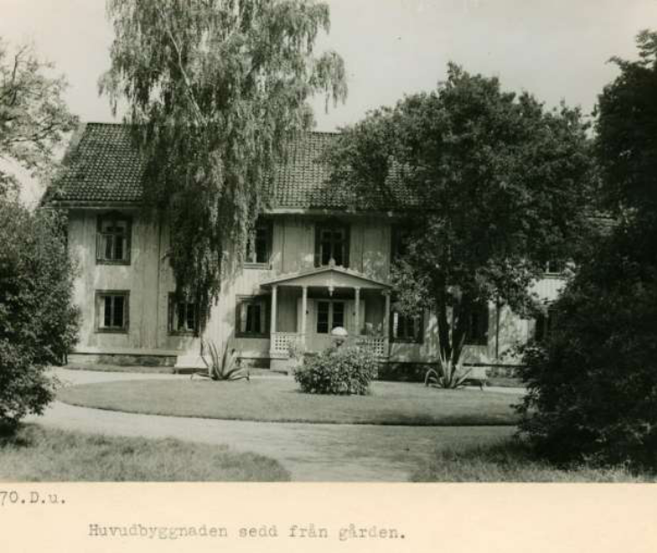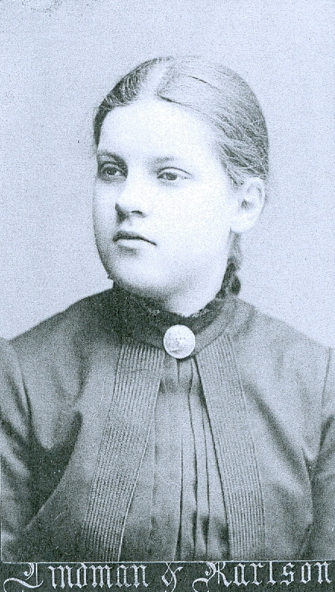
Vedeby mangårdsbyggnad 1936 Sigrid Ehrenberg
Den röda ladugården ligger så tryggt invid vägen, därinne råma kossorna i längtan efter kvällsmålet. Den stora, svarttjärade landsvägsgrinden står öppen som alltid om dagen, på rättarboningens trappa står rättarens hustru och niger när vagnen svänger in på gården. Gula grinden står öppen och i rask trav bär ekipaget iväg uppför sandgången och stannar vid verandatrappan. Jungfrurna niga och börja lyfta såväl småfolk som varjehanda effekter ur vagnen. Det blir larm och stoj och fru moders tal drunknar i glammet.
Små barnafötter skynda med fart uppför trappans stensteg. Men – kanske det ändå var bäst att dra skosulan några gånger mot den refflade träbrädan vid nedersta trappsteget. Så blev man fri från att få höra den förmaningen. Den lilla verandan med sitt sirligt utsmyckade gaveltak var just ej värd mer benämning än förstukvist. Men de svarttjärade träkuberna å ömse sidor om trappan, prydda med knoppande hortensior och lagerträd, samt jernsoffor, bord och det utskurna trästaketet förhöjde dess utseende och värde.
Den stora förstugudörren stod öppen och de välkända väggmålningarne med sina ljusa färger och lustiga motiv försatte både gamla och unga i glad stämning. Det var förtjusande att få ta av hatt och kappa och hänga upp dem på de lågt sittande krokarne i hörnet, där vita slott och höga träd och stora molniga skyar bildade bakgrunden. Den rankiga stolen fick ock sin börda att bära – en stapel av vagnsfiltar, sjalar och plädar byggdes upp. När den ceremonin var över, blev det tid att hälsa på i "förstugan" med dess levande bilder.
Å väggen över den långa vita soffan var ju Vedeby målat, där fanns huset, hästarne och vagnen där consuln och förra frun hade plats och där sprang Fylar glänsande bredvid. Rutstaketet och logbyggnaden med vällingklockan voro ej glömda. Och å de andra väggytorna voro landskapsbilder mer eller mindre gripna ur verkligheten. Det promenerande paret å landsvägen sades vara herr och fru Berlin och det lilla vita huset var ju gården Gäre. Väggen med hav och strandbilder och fästningsmurar skulle återgiva Kungsholmen och Drottningskär. Men den överväldigande stora eken i förgrunden var nog det intressantaste partiet i den bilden. Flugorna togo dess målade grönska för verklig och dvaldes i dess lummiga krona i mängder. Å en vägg red en båld riddare på en yster vit springare – var det ej major Berlin, vilken så ofta företog sig ridturer å traktens breda, vällagda landsvägar?
Dock var det ej dessa förtjusande väggar, dessa enkla gulbetsade stolar, denna långa, långa vita pinnsoffa, dessa fyra breda bastanta dörrar i förstugan, som i detta nu hälsade dem alla välkomna ut till landet och sommartiden. Två av de vita dörrarne stodo väl ordentligt öppna och dörren till blå salen var väl endast tillfälligtvis öppen, men på vid gavel stod den som ledde in till vardagsrummet. Allt härligt att återse! Eller – var det barnasjälens jubel, som kom allt det ålderdomliga i denna byggnad att vibrera av liv?
Se så luftigt de lätta vita gardinerna fläkta i vinddraget! Se på raden av de vitlackerade stolarne, som stå vid fönsterna eller utmed den gulbruna väggen. Den minste bytingen – är han ej redan framme och drager i den gamla chiffongens knappar och lås? – och småflickorna flyga med fart upp i vardagsrumssoffans goda hägn. Den är klädd med mjukt sammetsliknande brunfärgat tyg och dess sluttande karmar fresta till ritter och lekar och de små hårt stoppade kuddarne i vardera soffhörnet får man ju leka med.
Vid innerväggen står den gamla kakelugnen med skinande vackert formade mässingsluckor och i dess öppna djupa nisch står redan den lilla grönmålade väskan, som innesluter dörrnyckeln till hela detta paradis. Över den långa raden av vita stolryggar hänger väggklockan, vars djupa metallklang tillväller sig barnens uppmärksamhet – och barnaögon ser upp mot dess målade dörr, därinnanför hänger en lustig nyckel och barnen får veta, att klockan är kommen långt bortifrån.
Barnkammaren med sin enkla möblering ligger innanför vardagsrummet. Vem blir väl den lycklige, som i år får ligga i husets smalaste säng – "gula sängen" – det är en brännande fråga. Två vita stängda dörrar, en å vardera sidan om den blåmålade kakelugnen, föra från vardagsrummet ut till köksregionen. Slammer och prat därifrån. Det mörka lilla köket! Invid spisen står den grönmålade sån med det friska brunnsvattnet och vattenskopan dinglar på såkanten.
I hörnet vid köksfönstret är skåpet, svart med en unken luft och i mörkret skymtar man den slitna kantiga brödkorgen, där några limpbrödskivor och en bit svart, tungt bröd ligger och väntar att komma till gagn, då någon enkel gäst uppenbarar sig i köksdörren, eller än blygare i köksförstugan – stående tätt tryckt mot den väldiga köksförstugudörren. Innanför köket låg den stora "pigkammaren". Den var värd ett av de första besöken. Vid ena väggen den gula björkskänken med sin friska kryddlukt och vars hyllor voro fyllda med socker mjöl och grynpåsar.
Blekinge museums detaljplan över Vedeby
I samband med upprättande av ny detaljplan för nuvarande Stadsträdgården, Vedeby, har Blekinge museum på uppdrag av Karlskrona kommun genomfört en kultur-landskapsutredning. Följande är saxat ur denna beskrivning.
*
I områdets västra del finns ett sedan tidigare registrerat gravfält. Gravfältet består av ett 80-tal synliga anläggningar, skeppssättningar, treuddar, en fyrsidig stensättning, högar samt resta stenar. Gravformerna är karakteristiska för den yngre järnåldern i Blekinge. Dateringen bekräftas av fynd från ett flertal undersökningar på platsen under 1800-talet. Att platsen även tidigare använts för begravningar framgår dock av en redan 1817 genomförd undersökning av en större gravhög, kallad Busehögen. I denna påträffades en hällkista med fynd från bronsålder.
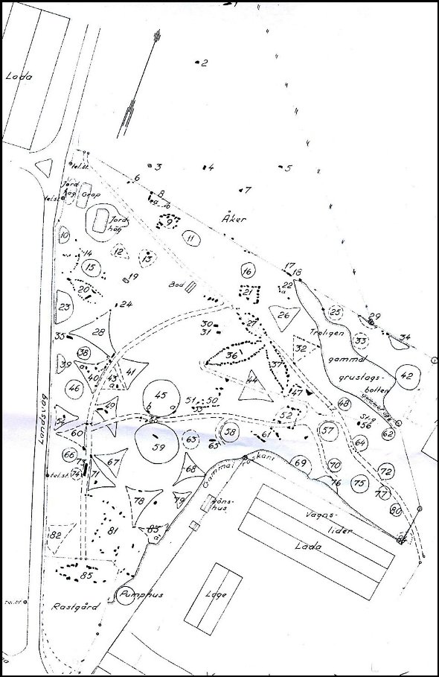
Karta över Vedeby gravfält upprättad 1938
Vedeby omnämns första gången 1624 och är då den största byn i Augerums socken,
vilket tyder på att bebyggelseenheten har hög ålder och kan förutsättas ha förhistoriskt
ursprung och därmed även ett samband med gravfältet. Det stora gravfältet indikerar en
samlad och tämligen långvarig bosättning, vars lämningar erfarenhetsmässigt kan förväntas finnas i det nära grannskapet. Den flacka topografin i området erbjuder härvid goda förutsättningar. Vedebys huvudsakliga inägomarker var belägna söder och öster om det nu aktuella planområdet. Omedelbart söder om planområdet löpte kustlandsvägen, sedan förhistorisk tid huvudvägen genom Blekinge.
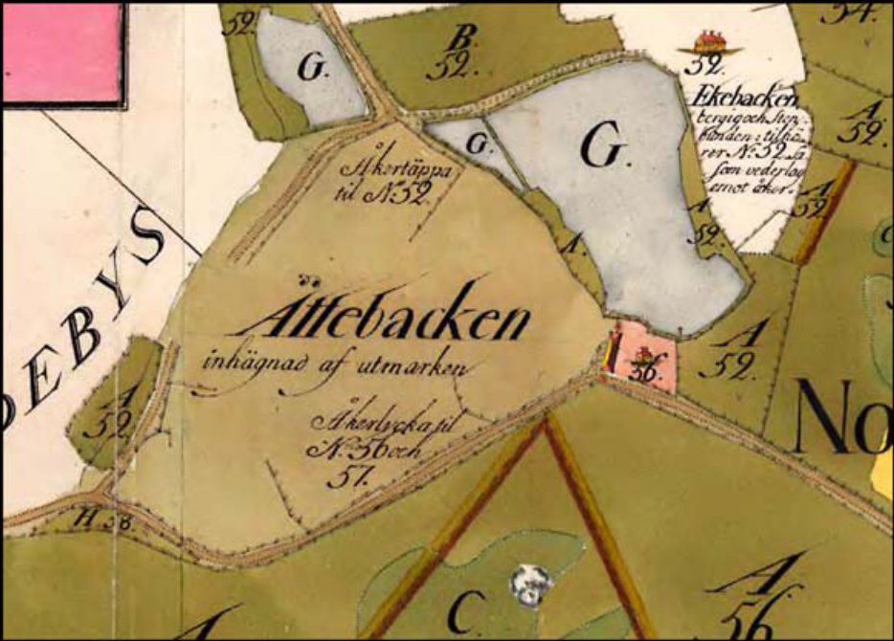
Karta över Vedeby gårds ”Ättebacke”, d.v.s. gravfält
Under 1700-1800-talen genomgick landskapet i kustsocknarna kring Karlskrona stora förändringar. Genom successiva gårdsförvärv i byarna skapades ett antal storgårdar. Processen började redan i slutet av 1600-talet som en följd av Karlskronas anläggande. Köparna var till en början främst officerare och ämbetsmän knutna till amiralitetet, men från mitten av 1700-talet i allt högre grad handelsmän i staden som här placerade sin ackumulerade förmögenhet. Lantegendomarna hade till en början närmast karaktären av lustställen. 1750 skriver Christoffer Cronholm om området: Många gårdar uppköptes och bebos av ståndspersoner, som roa sig på sina gårdar med åkerbruk och trädgårdsskötsel. Efter hand förändrades gårdarnas karaktär från sommarställen till betydande produktionsenheter med ett rationaliserat jordbruk.
De nya gårdsenheterna fick en herrgårdsprägel, där de ståndsmässiga mangårdsbyggnaderna tillsammans med ekonomibyggnaderna gavs en arkitektoniskt medveten utformning. I anslutning till gårdarna skapades stora trädgårds- och parkanläggningar. Inte minst i Augerums socken med sitt strategiska läge nära staden är denna utveckling tydlig. Gårdar i Vedeby förvärvas av Karlskronaborgare redan under 1700-talets förra del. Ett resultat av markförvärven är en snabb förändring av kulturlandskapet. Laga delning av såväl inägor som utägomark sker tidigt och gårdarna flyttas ut från bytomten och etableras i nya lägen. I planområdets sydöstra del låg Vedeby gård. Gården är ännu vid mitten av 1700-talet i kronans ägo och bebos av en madame Thörnberg. Detaljerade uppgifter om anläggningen finns först från 1770-talet då anläggningen förvärvas av överdirektören vid Örlogsvarvet David Thunberg.
Gårdsanläggningen med trädgårdsanläggning och samtliga byggnader redovisas på en situationsplan från 1774. Vedeby förvärvas efter Thunbergs död 1788 av generalamiralen Carl August Ehrensvärd. Den strikta trädgårdsanläggningen kompletteras med en park i engelsk stil där det intilliggande gravfältet blir en integrerad del. Carl Tersmeden ger en målande beskrivning av Vedeby vid denna tid:
”Säkert är, att få och kanske intet hemman i Sverige är bättre uppodlat än detta.
Äfven karaktärsbyggnaden är ganska proper med 6 rum i undra och 4 i öfra våningen,
lagom stora, ljusa och glada. Trädgården, med mycken kostnad anlagd av Thunberg
har 210 fruktbärande träd. Denna lilla egendom, något mer än en ½ mil från staden är
som en chef i Carlskrona kunnat önska sig, då man har råd att lämna sina pänningar
till 2 procent.”
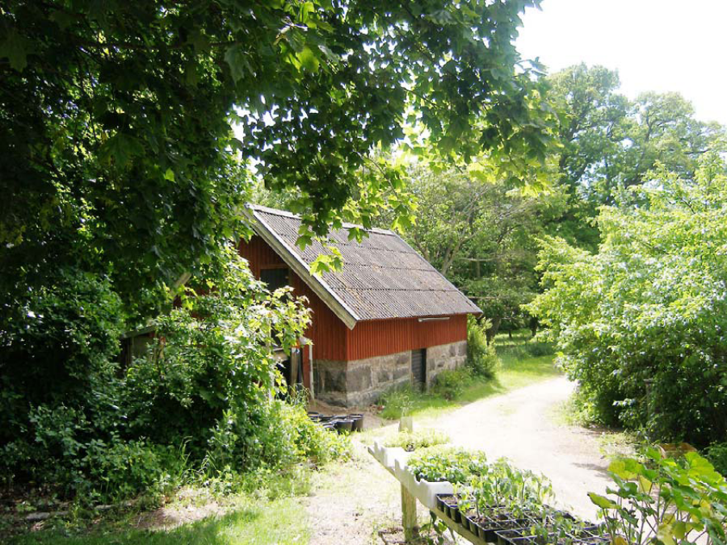
Äldre ekonomibyggnad på Vedebys marker idag – kanske från Gustafs dagar?
Ehrensvärd lämnar tjänsten i Karlskrona 1790 och några år senare även Vedeby, där nya ägare tar över. Ännu vid laga skiftet 1842 har anläggningen i stort har kvar sin gamla karaktär. År 1853 förvärvas Vedeby gård av konsuln Gustaf Peterson. Den symmetriska trädgårdsanläggningen förändras och omfattande trädplantering sker. Mangårdsbyggnaden byggs om. I gårdstomtens sydvästra del anläggs nya ekonomibyggnader, för vilka görs en kraftig schaktning i backslänten mot gravfältet.
1953 förstörs mangårdsbyggnaden av eld. Vedeby gård förvärvas av kommunen och i början av 1970-talet etableras Stadsträdgården inom området. Kontorsbyggnad, panncentral och växthusbyggs. Av den äldre gårdsbebyggelsen återstår endast ett halvdussin byggnader. I områdets norra del finns i öster ett mindre bostadshus med tillhörande ekonomibyggnad, uppförd som arbetarbostad i början av 1900-talet. Från samma tid är det gula bostadshuset väster därom, som tidigare fungerat som arrendatorsbostad.
Spåren efter Vedeby gård har successivt slätats ut. Även om endast enstaka grova träd återstår från den äldre parkanläggningen anknyter de trädplanteringar som skett därefter till områdets tidigare karaktär. Den rika vegetationen med sina trädskärmar mot omgivande vägar bör vara en utgångspunkt för gestaltningen av området och ett rimligt sätt att tillvarata det mentala kulturarv Vedeby gård utgör.

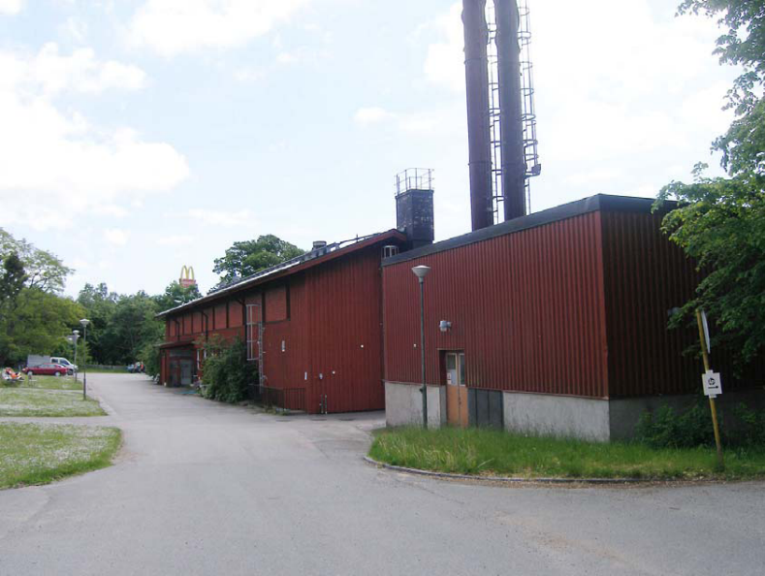
Vedeby Stadsträdgårdens panncentral 2011 – Gustaf skulle bara veta!
Konsul Gustaf Peterson och hans son Nils Gustaf Ehrenberg brandförsäkrade Vedeby
Det var förr oftare stadsbefolkningen än landsbygdsbefolkningen som drabbades av de stora bränderna. Försäkringsavgifterna var dock lika, såväl för landsbygden som för städerna, ett förhållande som rätt snart framkallade klagomål från landsbygdens försäkringstagare som ansåg att de inte skulle vara skyldiga betala lika höga avgifter då brandfaran på landet ansågs mindre än i staden. År 1828 bildades därför det självständiga ”Allmänna Brandförsäkringsverket för byggnader å landet”.
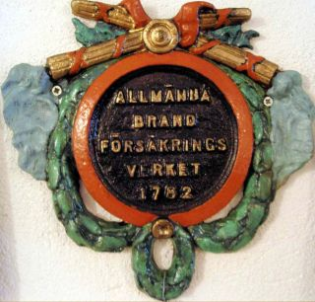
Det finns i Riksarkivet totalt åtta försäkringsbrev gällande Gustaf Petersons och Nils Gustaf Ehrenbergs tid som ägare av Vedeby. Nedan redovisas tre av dem, nämligen det första (1897), det sista (1925) och ett däremellan (1903). Det är intressant att se hur Vedeby gård utvecklats under dessa år och hur kraven har ökat från Brandförsäkrings-verket.
Gustaf Peterson: Försäkrings-Nr 32396 från år 1897
Värderingsinstrument, upprättadt den 25 September 1897 i och för försäkring i Allmänna Brandsförsäkringsverket för byggnader å landet af följande åbyggnad å egendomen Vedeby i Blekinge län, Östra härad och Augerums socken. Egendomen, tillhörig Herr Konsuln och Riddaren Gustaf Peterson, består af 8/9 mantal N: o 56 och 47 i Vedby samt innehar ej förut försäkring i verket.
Egendomens postadress är Carlscrona.
Eldfarlig inrättning, inom 60 meter från här efteråt beskrifna hus finnes ej. Vattentillgång finnes i 3 brunnar på gården. På stället befintlig brandredskap består af 1 större slangspruta, gemensam för hela Vedeby by, 1 mindre d:o, 10 stegar, två brandhakar, samt minst 10 ämbar.
Kartebeskrifning
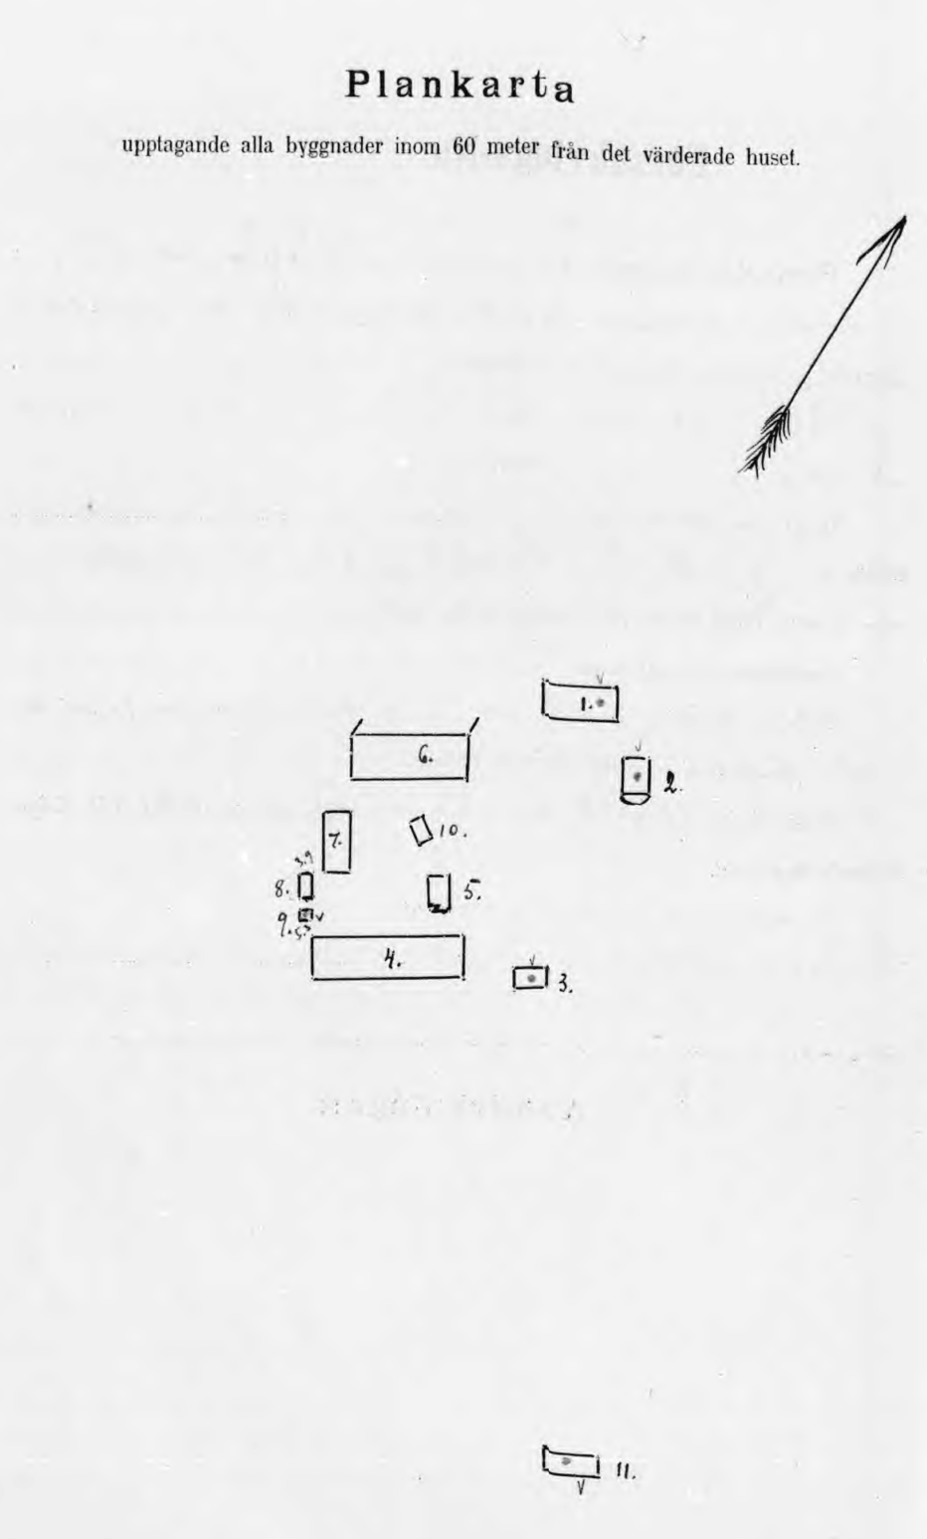
Gustaf Petersons försäkrade egendom1897, summa 11 hus
N:1 Corps de logis
” 2 Brygghus
” 3 Rättarebostad
” 4 Stall och fähus
” 5 Afträdeshus
” 6 Magasin och loge
” 7 Foderlada
” 8 Torfströbod
” 9 Brygghus af tegel täckt med galvaniserad plåt, 4 meter från N:o 8, oförsäkradt
” 10 Svinhus af trä, täckt med tegel, 8 meter från N:o 5, oförsäkradt
” 11 Arbetarebostad
Beskrivning av mangårdsbyggnad
Corps de logis är ombyggdt år 1855, längd 22 m, bredd 10 m, höjd till takfot 6 m, 230 m² byggningsyta, 2 våningar, stomme af timmer, tegeltak, fasad af trädpanel, oljemålad, 13 rum, 1 kök och oförsäkrad källare.
Nils Gustaf Ehrenberg: Försäkrings-Nr 35720 från år 1903
Värderingsinstrument, upprättadt den 14 Januari 1903 i och för försäkring i Allmänna Brandsförsäkringsverket för byggnader å landet af följande åbyggnad å egendomen Vedeby i Blekinge län, Östra härad och Augerums socken. Egendomen, tillhörig Agronomen Nils Gustaf Ehrenberg, består af 3/8 mantal N:o 2 och 2/3 mantal N:o 3 Vedeby samt innehar förut försäkring i verket under N:o 24366.
Egendomens postadress är Thorskors.
Eldfarlig inrättning, inom 60 m från här efteråt beskrifna hus finnes icke. Vattentillgång finnes i 4 brunnar på gården intill åbyggnaderna. På stället befintlig brandredskap består af två assurancesprutor, två brandhakar, fyra långa stegar, två spannar till hvarje spruta samt minst 10 andra spannar.
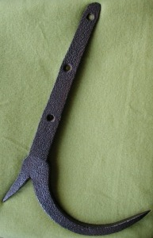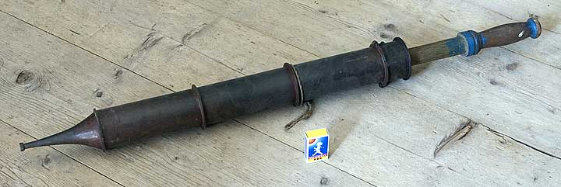
T.v. brandhake för att hugga och inhala med. T.h. assuransspruta.
Anmärkningar:
Den i värderingsinstrumentet N:o 24366 av den 10 och 11 Oktober 1871 under N:o 17 omförmäldt smedja är nu förändrad till drängstuga. (Se N:o 15 å planritningen).
Kartebeskrifning
N:o 1 Corps de logis
” 2 Flygelbyggnad
” 3 Drängstuga
” 4 Vedbod, sex meter från N:r 6, oförsäkradt
” 5 Fähus
” 6 Stall och hönshus
” 7 Hemligthus
” 8 Staket
” 9, 10, 11 Logbyggnader
” 12 Vandringsskjul, oförsäkradt
” 13 Drängstuga
” 14 Magasin
” 15 Drängstuga
” 16 Vagnbod, oförsäkradt
” 17 Svinhus, 18 meter norr om N:o 3, oförsäkradt
” 18 Redskapsskjul, 18 meter norr om N:o 3, oförsäkradt
” 19 Torpstuga
” 20 Ladugårdsbyggnad
N:o 19 och 20 är belägna omkring 2 kilometer från huvudgården
N:o 21 Brunnar
Beskrivning av mangårdsbyggnad
Copps de logis är byggt 1791 av timmer med tegeltak, fasaden brädfodrad och oljefärgsmålad, 12 rum och 1 kök, på stenfotsgrund, husets max. längd 27.6 m, max. bredd 6.6 m, 6.6 m högt till takfot, 182 m² byggyta, 2,5 våningar.
Nils Gustaf Ehrenberg: Försäkrings-Nr 58014 från år 1925
Värderingsinstrument, upprättadt den 14 Februari 1925 i och för försäkring i Allmänna Brandsförsäkringsverket för byggnader å landet af följande åbyggnad å egendomen Vedeby i Blekinge län, Östra härad och Augerums socken.
Egendomen, tillhörig Agronomen Nils Gustaf Ehrenberg, består af 3/8 mantal N:o 2 och 2/3 mantal N:o 3 och 8/8 mantal N:o 4 och 5, Vedeby samt innehar förut försäkring i verket.
Egendomens postadress är Torskors.
Eldfarlig inrättning, inom 45 m från hus N:o 43. Vattentillgång finnes i 4 brunnar och vattenposten samt i N:o 42 och vattenledning i flera af byggnaderna. På stället befintlig brandredskap består 1 större brandspruta, 1 ny bättre slangspruta, Alfa Express 64 med 40 meter slangar, 4 st. kustorssprutor, assuranssprutor, två brandhakar, 10 st. stegar samt flera spannar.
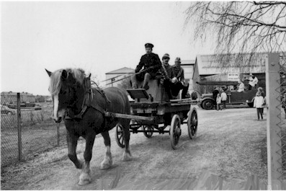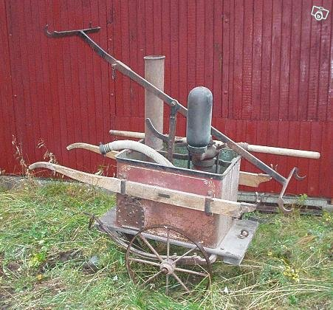
Nils Gustafs hästdragna slangspruta Alfa Express sprutan
Anmärkning
Omvärdering har skett för erhållande af högre försäkring af vissa byggnader. På ägarens önskan att få samtliga hus i ett försäkringsbref hafva samtliga medtagits i detta värderingsinstrument. Anmärkes att bakom ugnen i vindsrummet till N:o 2 denna värdering är en nisch af reveteradt trä, hvilken bör ersättas med dylik af 0,15 m tegelmur. Ugnen å vindsrummet i N:o 16 är genom för häftig eldning sprängd så att flera kakel lossats, bör derföre omsättas innan vidare eldning sker.
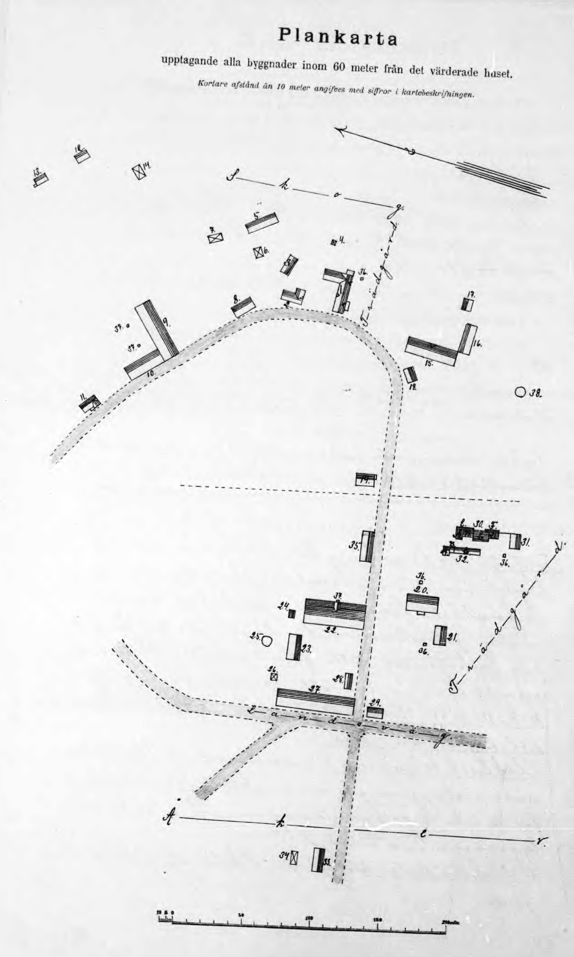
N. G. Ehrenbergs försäkrade egendom år 1925, summa 45 hus

Kartebeskrivning
N:o 1 Corps de logis med eldstad
” 2 Boningshus och tvättstuga d:o
” 3 Magasin och logbyggnad utan d:o
” 4 Svinhus d:o
” 5 Slaktbod d:o
” 6 Ladugårdsbyggnad d:o
” 7 Afträdesutrymmen d:o
” 8 Ladugård och föreståndarebostad med d:o
” 9 Arbetarebostad d:o
” 10 Wagnsskjul utan d:o
” 11 Rättarebostad med d:o
” 12 Wäxthus d:o
” 13 Wäxthus d:o
” 14 Trädgårdsbod utan d:o
” 15 Källareöfverbyggnad d:o
” 16 Trädgårdsmästarebostad med d:o
” 17 Vagnbod utan d:o
” 18 Stallbyggnad d:o
” 19 Svinhus och vedbod d:o
” 20 Wedbod d:o
” 21 Corps de logis med d:o
” 22 Hemlighus utan d:o
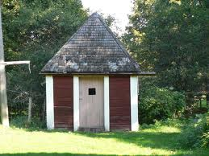
Ett av Nils Gustafs alla ”afträden och hemlighus”
” 23 Kuskbostad med eldstad
” 24 Magasin utan d:o
” 25 Redskapshus d:o
” 26 Logbyggnad d:o
” 27 d:o d:o
” 28 Arbetarebostad med d:o
” 29 d:o d:o
” 30 Källare och brygghus utan d:o
” 31 Wedbod och hemlighus (beläget vid Torskors järnvägsstation på
1 km afstånd från hufvudbyggnaden.)
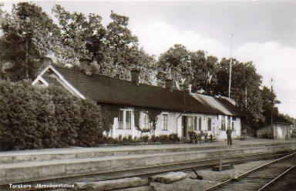
Torskors gamla järnvägsstation med Nils Gustafs lilla dass längst t.h.
” 32 Torpstuga med eldstad
” 33 Ladugård utan d:o
” 34 Boningshus, tillhörigt annan person och enskildt försäkradt.
” 35 Hemlighus utan eldstad, oförsäkrat
” 36 Svinhus d:o d:o
” 37 Källare af sten under tak, oförsäkradt d:o d:o
” 38 Kokhus af tegel, under plåttak, oförsäkradt, med eldstad
” 39 Wedbod och hönshus d:o d:o
” 40 Brunnar och vattenposten
” 41 Urinbrunn d:o d:o
” 42 Wattenreservoir
” 43 Lokomobilplatser
” 44 Mindre mejeribyggnad af trä under tegeltak, med mindre å
cementgolfvet stående ångpanna framför murstomme med
skorsten af tegel, enskildt försäkradt, med eldstad
” 45 Wedbod, oförsäkradt
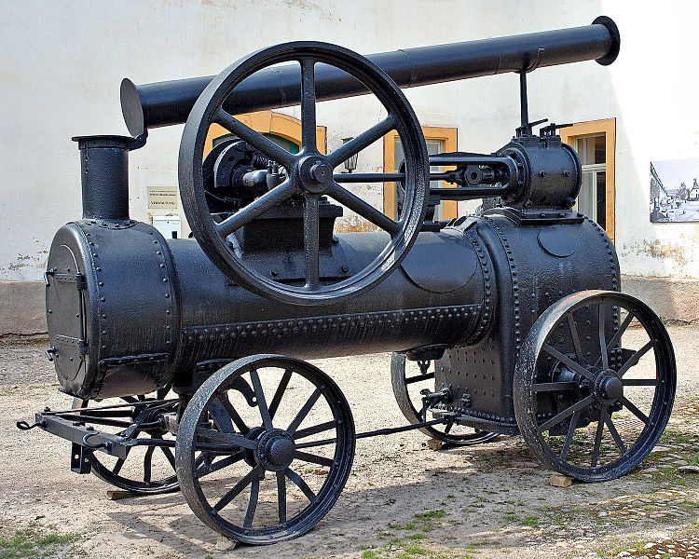
Nils Gustafs lokomobil, med nedfälld skorsten
(En lokomobil kan enklast beskrivas som en flyttbar ångmaskin på hjul från vilken man tog kraft från svänghjulet, oftast med en planrem. Lokomobilen flyttades mellan arbetsplatserna och rörligheten gjorde den användbar för många arbetsuppgifter, Den kunde driva sågar, tröskverk eller pumpar. Med linor kunde lokomobilen även dra jordbruksredskap.)
Gustaf Ehrenberg försöker stoppa sandstölderna på sin Vedeby gård
Ur Blekingeposten 1880-10-19:
Allenstund sandtaget på Wedeby ägor är en vid laga skifte undantagen gemensamhet till skiftesdelegarnes gagn, erinras härmed, att ingen annan, hvem det vara må, äger att derifrån hemta eller bortföra sand utan emot stadgad betalning femti öre per lass, hvartill poletter kunna köpas hos handlare Hjelm vid landtullen eller hos rättaren å konsul Petersons gård i Wedeby, hvilka poletter böra till bomvakten nära sandtaget aflemnas innan sanden hämtas, och åtvarnas väghållningsskyldige såväl som andra, att icke utan sådan betalning taga sand i berörda sandtag, emedan laga ansvar eljest kommer att påfölja. Wedeby hemmansegare.
Nordiska Museet gjorde en studie av Vedeby gård år 1935-36
Nordiska museet upprättade år 1935-1936 en 31 sidor lång studie av Vedeby gård, rik på fakta och bilder av den både yttre och inre exteriören. Vedeby är av intresse för Ernberg-Ehrenbergska släkten, dels för att fastigheten under senare halva 1800-talet ägdes av konsul Gustaf Peterson, Karlskronas starke man denna tid, samt ärvdes efter honom av dennes son, dels för att mangårdsbyggnaden brann ner till grunden 1953. Här följer ett sammandrag studien – en i dubbel bemärkelse en historisk gård.
*
”Vedeby ligger vid den gamla vägen Karlskrona-Kalmar, 6 km från Karlskrona. Under 1700-talet tillhörde Vedeby olika marinofficerare. Den äldsta kända manbyggnaden, bottenvåningen till den ännu kvarstående, uppfördes av den berömde och kunnige fästningsingenjören och varvsbyggaren David af Thunberg, som innehade Vedeby till sin död 1788. Vid uppfarten till Vedeby gårdsområde låg två byggnader, den ena brygg- och mälthus med bagarstuga och betjäntrum, den andra stall och vagnslider samt mangelbod. Dessutom fanns en materialbod med drängstuga, en bondstuga och en trädgårdsmästarebostad.
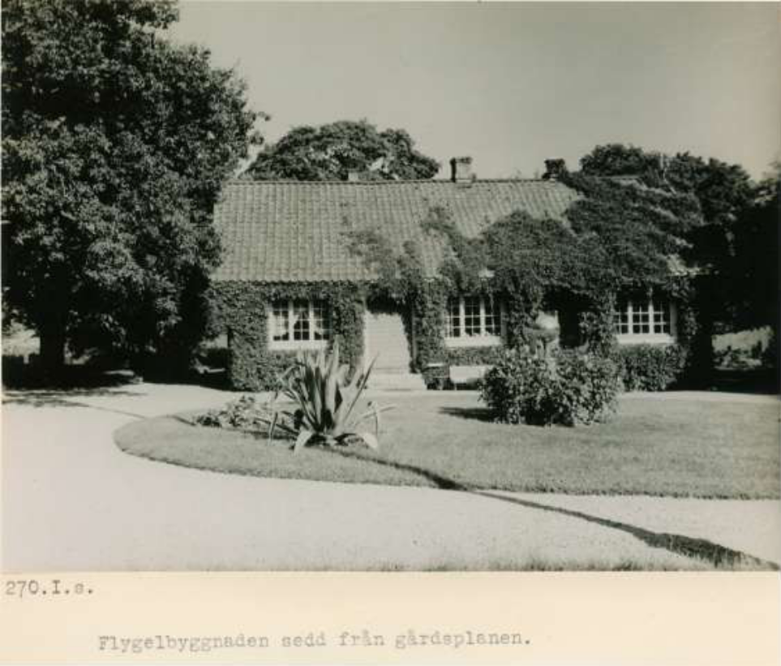
Vedebys ena flygelbyggnad
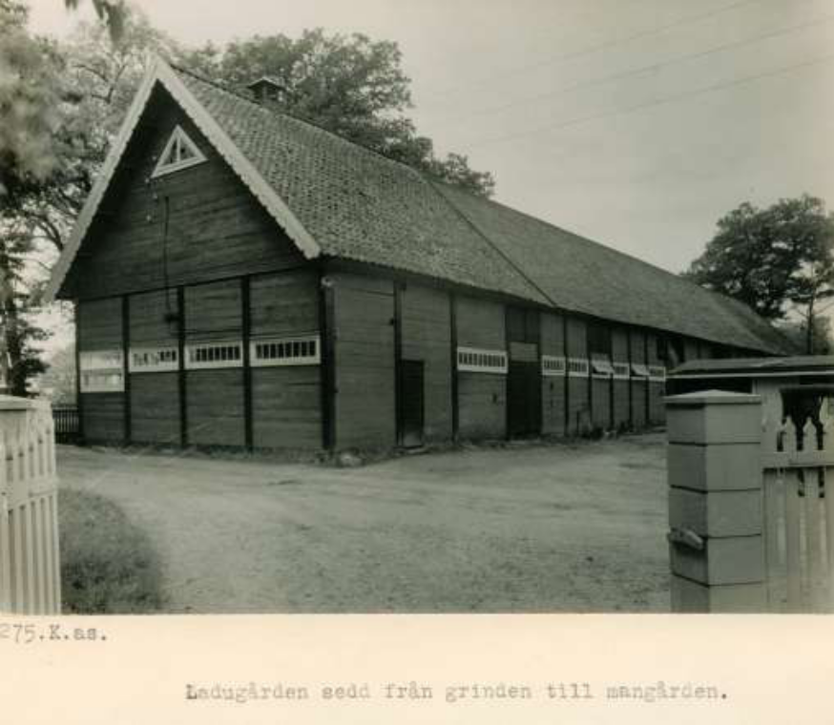
Stallet
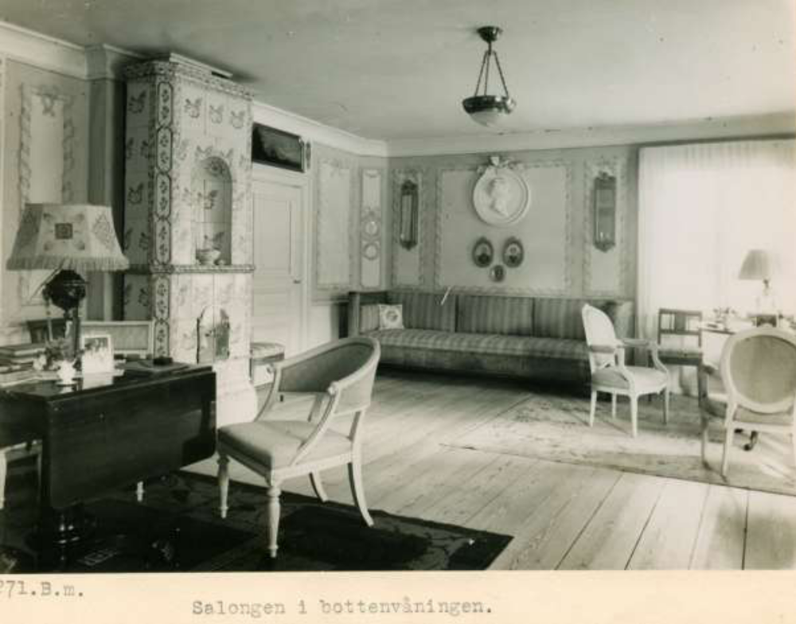
Salongen, försedd med målade dörröverstycken
Dörröverstycken utgöras av romantiska landskap med sjöar och ruiner målade i olja på väv. I bottenvåningen finns några 1700-talskakelugnar med ornament i blått eller violett. Kakelugnarna ha nischer och äro välbevarade, ehuru omsatta flera gånger. Ombyggnaden på 1850-talet var synnerligen genomgripande. Vid denna tillbyggnad revos de andra boningshusen vid mangården och virke därifrån har använts till övre våningen. På vinden finnas stockar, vilka bära rester av 1700-talstapeter med ett rutmönster av blått och vitt mot gråvit botten. Endast rättarebostaden överlevde rivningsivern och moderniserades, då bland annat den gamla spisen med sin bakugn ersattes med en modern kokspis.
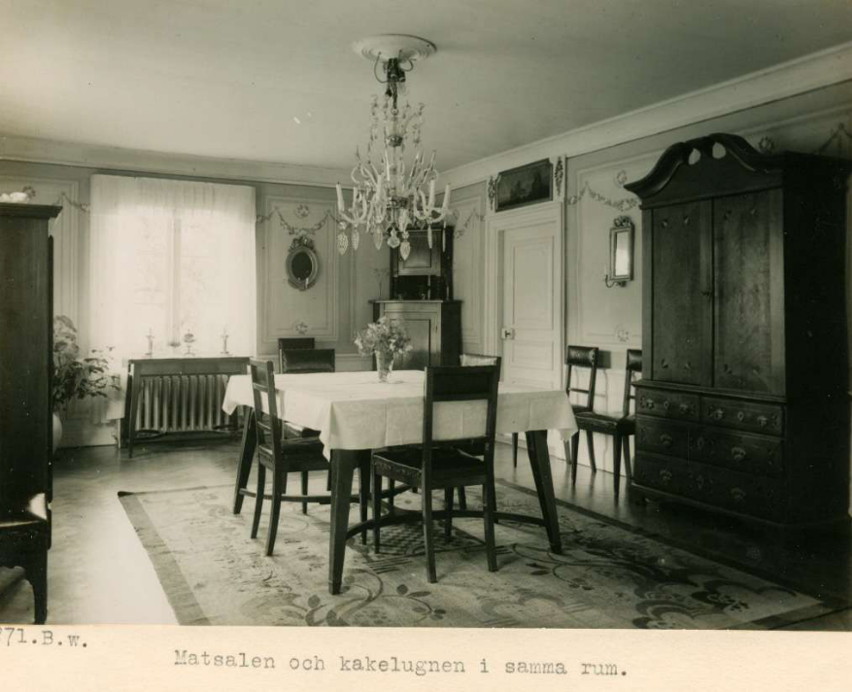
Matsalen
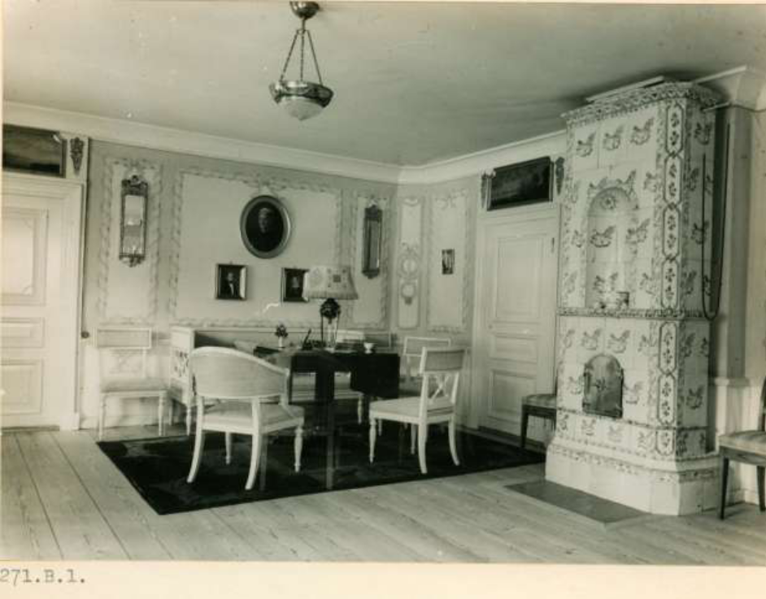
Salongen ur annan vinkel
En intressant detalj från denna tid är räcket till trappan mellan bottenvåningen och övre våningen, som har ovanligt bastanta, utsågade balustrar. Ombyggnaden var ett led i en fullständig omdaning av hela gården, som företogs av den nuvarande ägarens fader, konsul Gustaf Peterson, som tillträdde gården 1853.
Vedeby var under af Thunbergs tid platsen för många glada fester och i ännu högre grad torde detta varit fallet sedan generalamiralen Carl Ehrensvärd efter af Thunbergs död 1788 inköpt gården. På en kulle väster om gården, en förhistorisk gravplats med gravhögar och stensättningar av olika slag, hade redan under Thunbergs tid uppförts ett litet lusthus, den så kallade Gröna Stugan. I denna bodde Ehrensvärd ofta, innan han själv blev ägare till Vedeby, och här ordnades många vackra lantfester.
Trädgårdsanläggningarna på Vedeby utgjordes enligt kartan 1774 av en strängt inrutad trädgård omkring huvudbyggnaden samt ett par kvadratiska kökstäppor vid uppfarten, s. k. ”potatoes- och kumminhagar”. Ganska snart måste emellertid den väster om gården belägna kullen med forngravar ha ombildats till en park i engelsk stil. Härpå tyder att Carl Ehrensvärds lusthus hade sin plats där och på beskrivningar av de lantliga festligheterna: ”Och på den trädklädda kulle, som bär den Gröna Stugan, lekte menlösa nöjen mellan de uppresta grafstenar, hvarmed forntiden gifvit dem en betänklig märkvärdighet.”
Numera ligger kullen åter i avskild ro.”

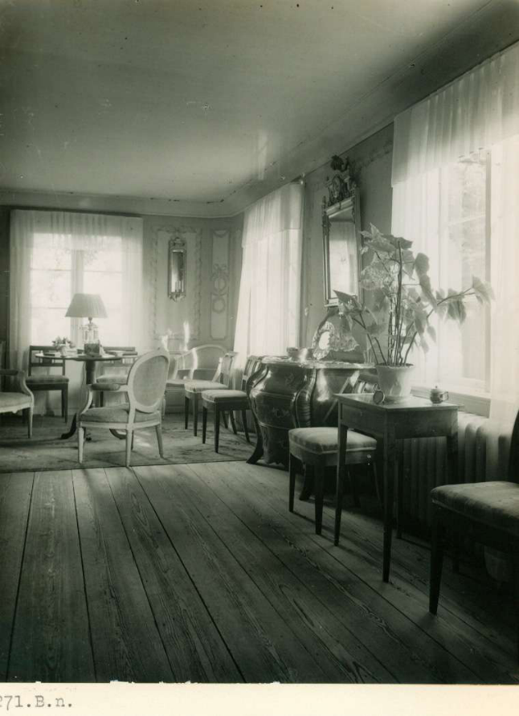
Salongen
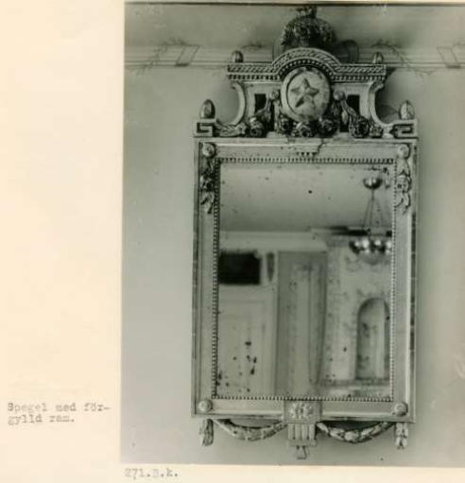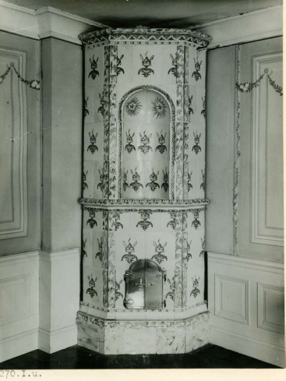
Spegel med förgylld ram Blåvit kakelugn, försedd med nisch

Tvättstuga
Dass
Original hos Bengt Ehrenberg.

